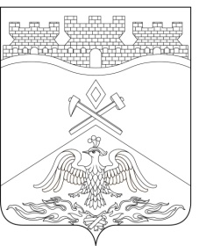
Российская Федерация
Ростовская область
г о р о д Ш а х т ы

ГОРОДСКАЯ ДУМА

РЕШЕНИЕ №55

6-го заседания городской Думы города Шахты

Принято 17 февраля 2026 года

Об Отчете о деятельности
Контрольно-счетной палаты города Шахты в 2025 году

Рассмотрев Отчет о деятельности Контрольно-счетной палаты города Шахты в 2025 году, в соответствии с Уставом муниципального образования городского округа «Город Шахты» Ростовской области, Положением о Контрольно-счетной палате города Шахты, городская Дума города Шахты

РЕШИЛА:

      - Принять к сведению Отчет о деятельности Контрольно-счетной палаты города Шахты в 2025 году (прилагается).
      - Опубликовать настоящий отчет в средствах массовой информации.
      - Решение вступает в силу с даты его принятия.

Председатель  городской Думы города Шахты | М. Голодов
17 февраля 2026 года

Разослано: Администрации города Шахты, КСП г. Шахты, прокуратуре, СМИ, дело.

